**Муниципальное казенное дошкольное образовательное учреждение«Хивский детский сад «Солнышко»**

**.**

**Конспект открытого занятия на тему: «Культура и традиции народов Дагестана»**

**в подготовительной группе**

**Подготовила воспитатель:**

**ЯрметоваГюрселемАбдулазизовна**

**Программное содержание:**

- развивать интерес к своему краю;

- прививать чувство ответственности за свою малую родину;

- воспитывать гордость за свой народ;

- формировать опыт детей о труде взрослых;

- способствовать активизации речи детей;

- развивать монологическую речь.

**Ход мероприятия:**

Под музыку мальчики, в национальной одежде входят в зал и стоят полукругом, затем танцуя входят девочки и стоят между мальчиками.

Воспитатель:

Дагестан, все, чтолюдимнедали,

Я по чести с тобой разделю,

Я свои ордена и медали

На вершины твои приколю.

Посвящу тебе звонкие гимны

И слова, превращенные в стих,

Только бурку лесов подари мне...

Девочка:

Дагестан мой край родной

Я тебе стихи слагаю

Твое имя гордо называя

Твоим величием горжусь.

Девочка:

Когда я, объездившись множество стран,

Усталый с дороги домой воротился

Склоняясь надо мною, спросил Дагестан

Не край ли далекий тебе полюбился?

Мальчик:

На гору взошел я и с той высоты

Всей грудью, вздохнув, Дагестану ответил

Немало краев повидал я, но ты!

По- прежнему самый любимый на свете.

Воспитатель: Сейчас дети исполнят песню «Приезжайте в Дагестан»

(Дети садятся за столики), (Аварский стол, Лезгинский стол, Даргинский стол, Кумыкский стол)

Воспитатель: Ребята, хотите послушать интересную старинную легенду

Дети: Да (хором)

Воспитатель: Всадник, раздавая народам земли разные языки, когда всадник появился на Кавказе, он случайно разорвал мешок с языками об одну неприступных скал Дагестана. Тогда языки рассыпались по горам и все перемешалось. Одному народу попался кумыкский язык, другому народу попался аварский, лезгинский язык, даргинский и.т.д. В Дагестане языков очень много. Так родилась большая и дружная республика Дагестан.

У каждой народности Дагестана имеют свои танцы, песни, стихи. Теперь мы послушаем стихотворения на разных языках Дагестана.

**Кумыкский:**

Акъчачлыазизанам,

Аявлюкъумукъюртда

Яшынгбуланкъуваланып

Яшайсангьаруумутда

**Аварский**

Гуро гьит1инаб гьеч1о ,

Гьудулзаби ,Дагъистан

Гьелъулборхалиялде

Вахагьединабулев:

Ахал т1огьода руго,

Г1ат1идаб Каспиялда

Гумилъедолелруго.

**Лезгинский**

хайи ч1ал гуълуъшак

Аданманадерин я

Заздуьньядавиридалай

Дидедин ч1ал ширик я.

**Даргинский**

Ассаламу г1яляйкум ,

Анк1или диц1иб лугиню

Дудешла къавт1ани

Дурх1ниван адикьурт1и

**Воспитатель:**Теперь маленькие Даргинки покажутнам свой танец.

***«Акушинский танец»***

**Воспитатель:** Молодцы девочки! У Дагестанского народа не только разные танцы, песни и стихи, у них еще разные традиции, обычаи и ремесла. Сейчас дети расскажут о ремеслах некоторых народов Дагестана.

**Девочка:** (Аварцы) Кузнецы изготовляли все необходимое для хозяйства (ножи, щипцы для очага) и орудия труда (топоры, серпы, мотыги), кинжалы и сабли, ювелирные украшения. Замечательной отделкой отличались аварские упряжь, сабли, кинжалы. А какие создавали изящные кольца, браслеты, серьги, пояса, подвески.

**Мальчик:** У Даргинцев всемирную известность имеют оружейные клинки из селения Кубачи. В Кубачах каждый владеет ювелирным мастерством, оно передается из поколения в поколение.

**Мальчик:** Кумыки славились своим мастерством в изготовлении оружия. С древнейших времен представители этого народа были искусны в изготовлении медной посуды (изделия из меди даже поставляли в соседние земли), выделке кожи и, конечно, прядении и ковроткачестве.

**Девочка:** Лезгины занимались резьбой по дереву и по камню, украшали шкатулки, трубки, трости, черпаки, ложки и кувшины поражают прочностью, совершенством отделки.

Замечательной отделкой отличались лезгинские упряжь, сабли, ножи. А какие создавали изящные кольца, браслеты, серьги, пояса, подвески!

**Воспитатель:** Так как ходят легенды о храбрости, смелости и ловкости Дагестанских джигитов, мы для наших маленьких джигитов проведем игру «Подними платочек».

Джигиты будут скакать на конях, а горянка будет танцевать с платочком. Когда музыка становиться горянка уронит платок. Самый ловкий джигит должен первым поднять платок.

***Проводится игра «Подними платочек»***

**Воспитатель:** Дагестан веками славится своим гостеприимством. Сегодня нас в гости позвали Дедушка Али и Бабушка Патимат. Они живут в селе Гоор. Поедем ребята в гости в селении Гоор?

**Дети:** Да! (хором)

**Воспитатель:** Тогда отправимся в путь.

(Под музыку дети идут, делают круг, в это время занавес открывается, бабушка и дедушка сидят перед очагом и заняты своими делами)

**Воспитатель:**Ассаламалейкум ! Бабушка Патимат и дедушка Али!

**Дедушка и бабушка:**Ваалейкумассалам! Заходите, присаживайтесь!

Как хорошо, что вы к нам пришли.

**Воспитатель:** Мы тоже очень обрадовались вашему приглашению.

**Бабушка:** Это наш дом. В горных селах нет таких удобств как у вас. Печку топим дровами, воду носим с родника. Но все равно нам нравиться жить в селе.

**Воспитатель:** Дедушка Али расскажите, пожалуйста, нашим детям о Дагестанских традициях и обычаях.

**Дедушка:** Конечно, расскажу. Гостеприимство – один из главных адатов на Кавказе. Кто бы ни пришел в дом Дагестанца , независимо от времени суток для хозяина он почетный гость. Не зря Дагестанская пословица гласит «Да не придет такой день, чтобы к вам не пришел гость»

(Бабушка подает еду детям)

**Дедушка:** Бабушка для вас постаралась.

**Бабушка:** Приветствие – это народная традиция выражение личной симпатии к человеку. Слова приветствия Ассалам алейкум, хъошгельди, Ралх1унрив.

**Воспитатель:** Наши дети тоже знают правила приветствия.

**Девочка:**

Мужчина должен приветствовать женщину.

Проходящий приветствовал сидящих

Хозяин приветствует гостья

Здоровый приветствует больного

Проходящие приветствуют сидящих.

**Бабушка:**Молодец! Кто соблюдает эти правила, считаются человеком с хорошими качествами, а кто не соблюдает, считается невоспитанным

**Дедушка:** Главной считается традиция, уважение родителей. Есть традиция взаимопомощи.

**Воспитатель:** Какие правила взаимопомощи мы учили?

**Дети:**

1. На помощь приходить вовремя.
2. Работу начинают и заканчивают по закону старшего.
3. Закончив работу нельзя заниматься самохвальством.
4. Нельзя напоминать об оказанной помощи

**Дедушка:** Дагестанский народ очень любит отмечать радостные события; свадьбы ребенка, окончания сбора урожая, приезд с армии солдата.

Одним из Дагестанских обрядов является свадебная лезгинка.

**Воспитатель:** Дедушка Али, наши ребята тоже умеют танцевать лезгинку.

Танец; Лезгинка

**Воспитатель:** Бабушка Патимат, и дедушка Али, спасибо вам огромное. Вы оказали нам хорошее гостеприимство, рассказали много интересного. Думаю, наши дети будут придерживаться традиций и обычаев нашего народа. Теперь нам пора домой.

**Бабушка:** Ребята, бабушка Патимат постаралась и приготовила несколько национальных блюд. Возьмите их и угостите тех, кто остался в садике. До свиданья!

Под музыку дети возвращаются в садик

**Воспитатель:**Уважаемые гости дорогие друзья, вам огромное спасибо.

**Дети:** До свиданья!!!!

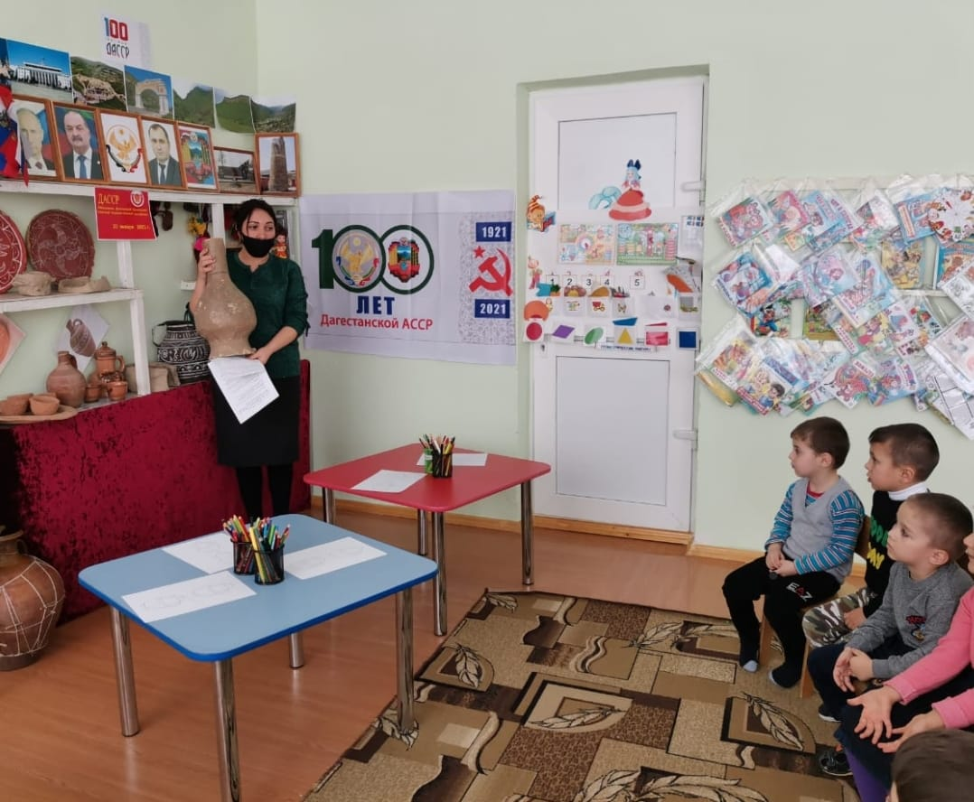

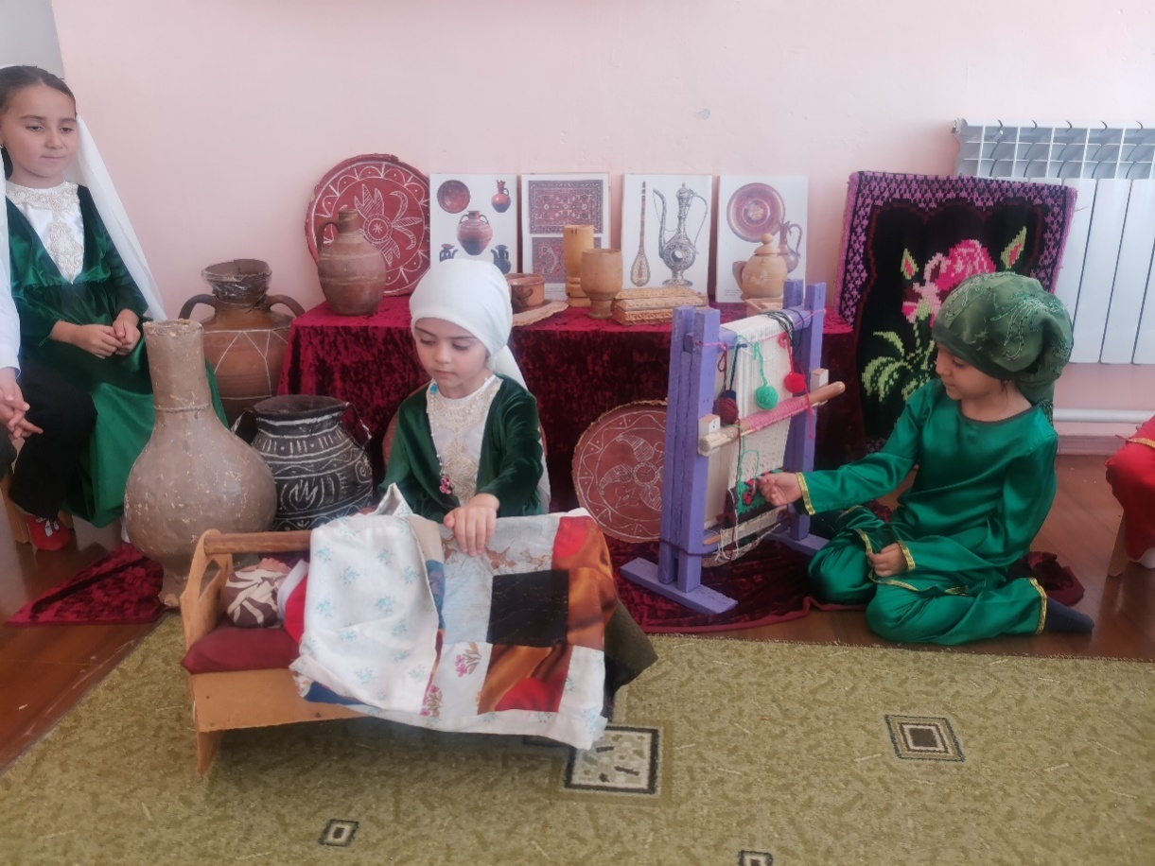

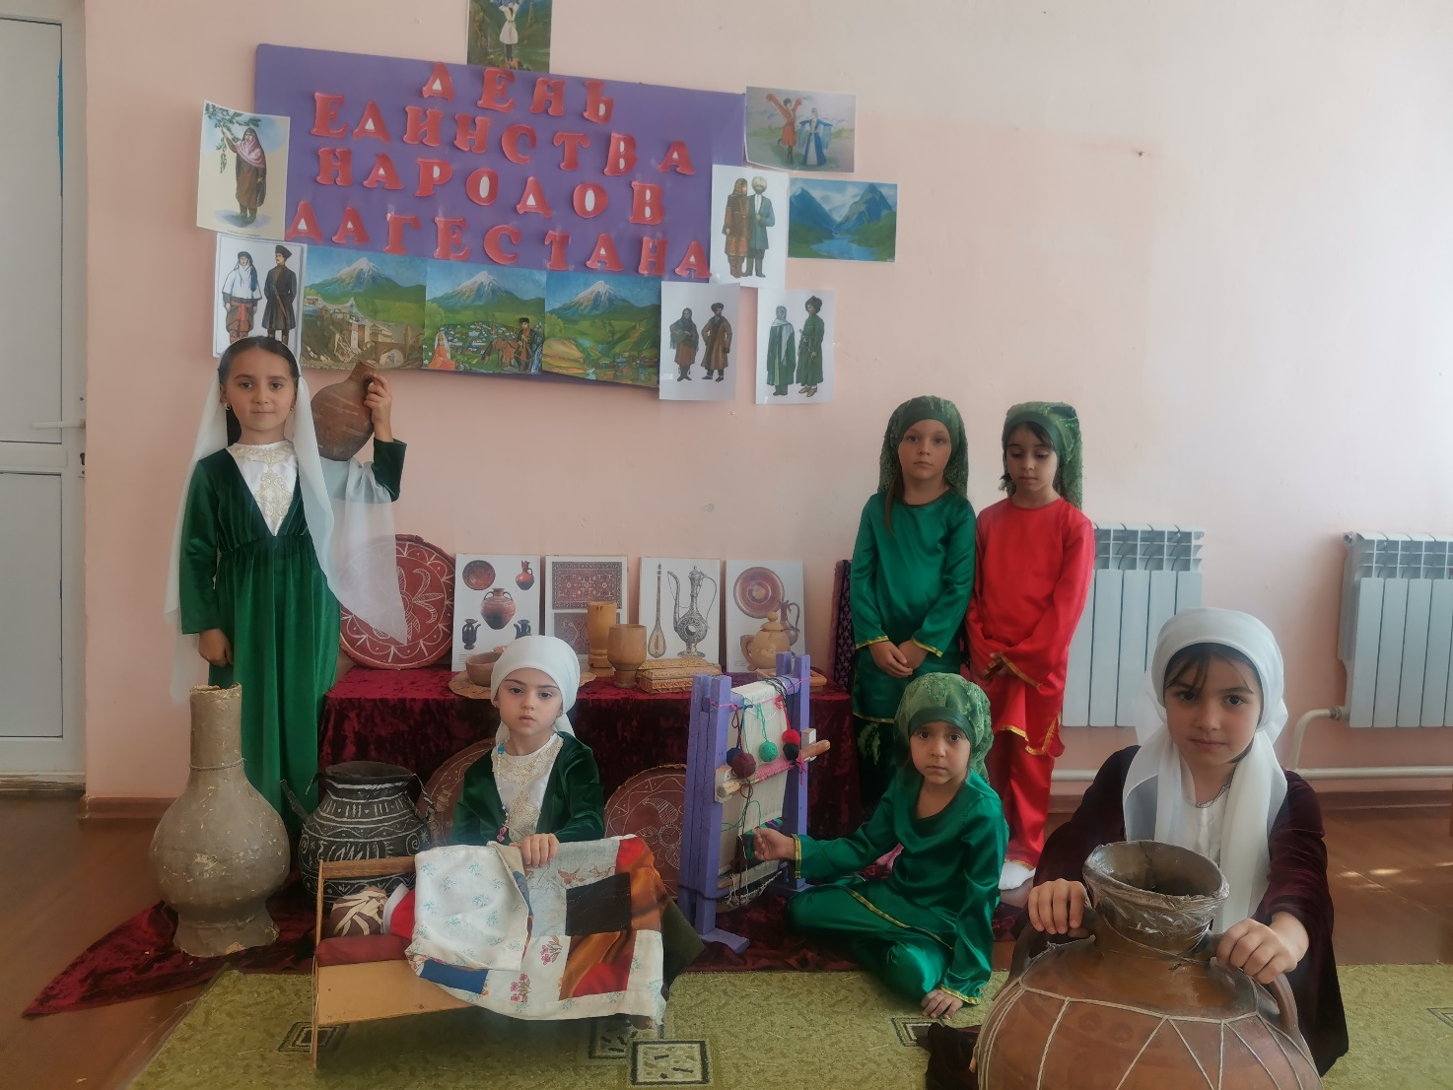

**Отзыв на открытое занятие**

**«Культура и традиции народов Дагестана»**

**в подготовительной группе**

В настоящее время стало особенно актуальным воспитание у подрастающего поколения нравственно-моральных качеств, и прежде всего любви к своему Отечеству. Это сложное чувство возникает еще в дошкольном детстве, когда закладываются основы целостного отношения к окружающему миру. Ребёнок должен знать природные, культурные, социальные и экономические особенности своего края. Если ребёнок полюбит свою малую родину, то он будет преданным гражданином всей страны. Было очень приятно увидеть, как воспитатель ЯрметоваГюрселемАбдулазизовна подготовила данное занятие.

Содержание организованной образовательной деятельности соответствовало теме, условиям **проведения**. Присутствие занимательности, игровых ситуаций, сюрпризных моментов вовлекло детей в активное участие. Равномерно распределена нагрузка, занятость всех детей с учетом их индивидуальных склонностей и интересов.

Интеграция образовательных областей в соответствии с возрастными возможностями и особенностями воспитанников на занятии реализуется через обращение к опыту детей в других образовательных областях (познавательное развитие, социально-коммуникативное развитие).

В ходе занятия реализуется совместная деятельность взрослого и детей, главной составляющей является взаимодействие.

Дети проявляли живой интерес к увиденному и услышанному на занятии, высказывали свое мнение, эмоциональные реакции были положительными.

Считаю, что Гюрселем Абдулазизовне удалось реализовать поставленные задачи. Такие занятия положительно влияют на познавательно-речевое и нравственно-патриотическое развитие дошкольников.

**Воспитатель МКДОУ «Солнышко» Алимурадова З.А**

**Заведующая МКДОУ «Солнышко» Ремиханова Н.М.**